Teknisen ja ympäristölautakunnan tiedonhankintamatka 21.-23.9.
OHJELMA

Keskiviikko 21.9.2016, Turku

08.00 Lähtö Lahden Matkakeskuksesta, turistipysäkiltä
11.00 Saapuminen Turkuun
Tapaaminen LOGOMON pihalla. Osoite: Köydenpunojankatu 14

11.00 Vs. kaavoituspäällikkö Paula Keskikastarin kanssa kierros ratapihanalue, Linnakaupunki, Aurajokiranta ja kaupunginkeskusta. Pysähdys Kaupungintalon edustalla.

11.40 Erityisasiantuntija Janne Mustosen ja projektikoordinaattori Janne Rinteen kanssa kierros jatkuu Turun Kampus ja Tiedepuisto alueelle ja nopea käynti Skanssin alueella. Pysähdys Kupittaa-Itäharju

Bussi lähtee Skanssin jälkeen suoraan ravintola Kouluun

12.30 Lounas
Panimoravintola Koulu, Eerikinkatu 18

13.30 Iltapäivä: seminaari
UBC:n (Itämeren kaupunkien liitto) Osoite: Vanha Suurtori 7
Alakerran kokoushuone
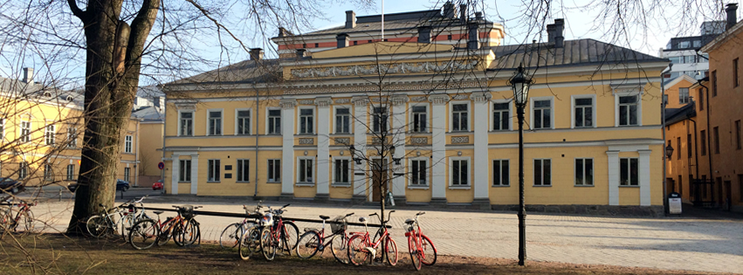
UBC - Kestävien kaupunkien komissio: Kansainvälisten hankkeiden esittely
(liikenne, ympäristö, kaupunkikehitys)
UBC projektikoordinaattori Janne Rinne ja viestintäkoordinaattori Anna Kotaviita

Mitä Turku tekee ilmastoasioissa?
Hankepäällikkö Stella Aaltonen

14.30 Kiertotalouteen liittyvät hankkeet Varsinais-Suomessa, lehtori Piia Nurmi, Turun AMK

16.00 Majoittuminen
Cumulus Turku, Eerikinkatu 28–30

18.00 Päivällinen
Ravintola Mami, Linnankatu 3

Torstai 22.9.2016, Forssa
6.30- Aamiainen
Brasserie Armada

7.30 Lähtö Turusta
9.00 Saapuminen Forssan kaupungintalolle, Turuntie 18
9.00 Seminaari: Resurssitehokkuus ja kiertotalous
Fisu-kuntien kaupunginjohtajatapaaminen, Forssan kaupungintalon valtuustosali (Lisätietoja verkostosta) http://www.fisu-verkosto.fi/fi-FI
- Kaupunginjohtajien puheenvuorot á 15 min
- LHJ Group esittely, toimitusjohtaja Immo Sundholm LHJ Group
- Kierrätystoiminta ja ympäristökysymykset, ympäristöpäällikkö Niina Salminen Forssan kaupunki

12.00 Lounas ja lehdistötilaisuus,
Henkilöstöravintola Varimakkee ja kabinetti Pekka

13.00 Yritysvierailu, Envor Oy, Voimalankatu 56
toimitusjohtaja Asko Hänninen Envor Group

15.00 Tutustuminen HAMK ja Powershift tapahtumajärjestelyt,
HAMK Kehräämö, Wahreeninkatu 11 Harri Mattila HAMK ja Hannele Maijala, PowerShift

15.30 Lähtö Tampereelle

17.00 Majoittuminen
Cumulus Hämeenpuisto, Hämeenpuisto 47

18.00 Päivällinen
Ravintola Tiilihovi, Kauppakatu 10

Perjantai 23.9.2016, Tampere

6.00- Aamiainen

8.30- Seminaari: Tampere Smart City / Hotelli Cumulus Hämeenpuisto
Hämeenpuisto 47, kokoustila Ratina
”Kaukojäähdytys Tampereella”, kehityspäällikkö Timo Pesonen, Tampereen Sähkölaitos

”Kustannustehokkuutta ja uusia innovaatioita älykkäällä valaistuksella”, rakennuttajainsinööri Mika Heikkilä, Tampereen kaupunki

”Älykäs pysäköinti – mitä uutta tulossa?”, toimitusjohtaja Jussi Tanhuanpää, Finnpark Oy

12.00 Lounas
Ravintola The Grill, Frenckellinaukio 4

12.45 Bussikuljetus The Grillin edestä

13:00 Maastokatselmus

13:15 Tutustuminen älykkään valaistuksen kohteeseen (13 - 13:15)
(Hatanpään valtatie väliltä: Jokikatu-Hatanpään Puistokuja)

13:30 Tutustuminen Kaupinojan kaukojäähdytyslaitokseen (13:30 – 14:30) (Kaupinpuistonkatu 2)

14.30 Lähtö Lahteen

16.30 Saapuminen Lahden Matkakeskukseen

